

**MEDICAL PROJECT**

**DOTTOR HOUSE**

**DEVELOPERS:**

**EDUART BIBA, PAOLA BRUNDU, DAVIDE FARE, ROHEEL SARWAR**

ANDROID: Roheel Sarwar, Paola Brundu

WEB: Eduart Biba, Davide Farè

GITHUB: https://github.com/eduart94/ProgettoMedico.git

Novembre 2017/Marzo 2018

**APPLICAZIONE ANDROID**

ANALISI

**Funzionalità**: lo scopo del progetto è quello di realizzare un’applicazione che permetta all’utente di prenotare una visita medica. L’utente può cercare un medico nel database, filtrando la ricerca, e prenotare un appuntamento con il medico scelto. L’utente ha inoltre la possibilità di cancellare una prenotazione e, dopo che la visita è stata effettuata, di darne una valutazione.

**Analisi dei requisiti**

Requisiti funzionali  
Il sistema software permette le seguenti operazioni: effettuare la registrazione, effettuare il login, cercare un medico tramite filtri, effettuare una prenotazione, cancellare una prenotazione, visualizzare le prenotazioni effettuate, visualizzare lo storico delle prenotazioni (visite già effettuate), valutare una visita medica, modificare i dati personali.

Requisiti non funzionali

* Prestazioni: tempo di risposta nella media, sia su emulatore virtuale che su smartphone Samsung Galaxy A5 e Samsung Galaxy S8. Sul modello S8 Sono state riscontrate problematiche di *responsiveness* relative ad alcuni layout, le quali verranno risolte quanto prima.
* Attributi: permessi relativi all’uso di internet nell’Android Manifest:

**uses-permission android:name="android.permission.INTERNET"**

* Vincoli realizzativi: connessione a database locale tramite altervista. Al momento non è ancora disponibile un database online, che potrebbe essere implementato tramite il server hosting gratuito di Amazon.

**Fattibilità**

L’applicazione, realizzata a scopo didattico, permette all’utente di svolgere alcune semplici operazioni. Per rispettare i tempi di consegna sono state tralasciate alcune questioni che necessitano una risoluzione più complessa e renderebbero l’applicazione più efficiente.

Conflitto tra prenotazioni: se due utenti prenotassero una visita con stesso medico, lo stesso giorno e alla stessa ora, l’applicazione non sarebbe in grado di notificare il conflitto agli utenti ed entrambe le prenotazioni verrebbero inviate al DB.

Minutaggio: un utente può scegliere l’orario di una visita da un semplice time picker, che permette di selezionare un orario con precisione, ma che non tiene conto di quanto tempo potrebbe durare una visita: sarebbe opportuno impostare il time picker in modo che metta a disposizioni slot preimpostate, in modo che un utente possa prenotare un intervallo di tempo.

PROGETTAZIONE

**Tecnologie utilizzate:**

* Android Studio: classi java, layout xml, utilizzo di retrofit e shared preferences.
* MySQL Workbench: database.
* Altervista: connessione a DB.

**Struttura applicazione**

1. Activity di accesso: comprende i fragment di login e registrazione.

- Login: accesso tramite email e password.

- Registrazione: creazione di un nuovo utente attraverso inserimento di dati personali.

1. Activity principale: contiene una navigation bar che permette il passaggio da un fragment all’altro, o di passare alla schermata delle impostazioni. Fragment:

* Home: vengono visualizzate le prenotazioni effettuate dall’utente, con la possibilità di cancellare una prenotazione.
* Ricerca: permette la ricerca di un medico per tipologia e/o città, cliccando sul pulsante “cerca” viene visualizzata la lista di medici i cui dati corrispondono ai requisiti di selezione; selezionando una voce della lista dei medici si passa alla schermata che mostra il profilo del medico scelto.
* Profilo: vengono visualizzati i dati personali dell’utente e lo storico delle prenotazioni, con la possibilità di dare una valutazione alla visita, tramite rating bar.

1. Activity profilo medico: vengono visualizzati i dati personali del medico; tramite date picker e time picker l’utente può selezionare data e ora in cui vuole prendere l’appuntamento, può inoltre indicare la motivazione della visita in un edit text; il tasto “prenota” invia la prenotazione al database.
2. Activity settings: dalla schermata principale si può passare alla schermata delle impostazioni, premendo sull’icona in alto a destra; tale schermata permetterebbe all’utente di modificare la propria email e la password; ad oggi la schermata non è ancora funzionante poiché non è connessa al DB.

**Organizzazione dati**

Class Diagram

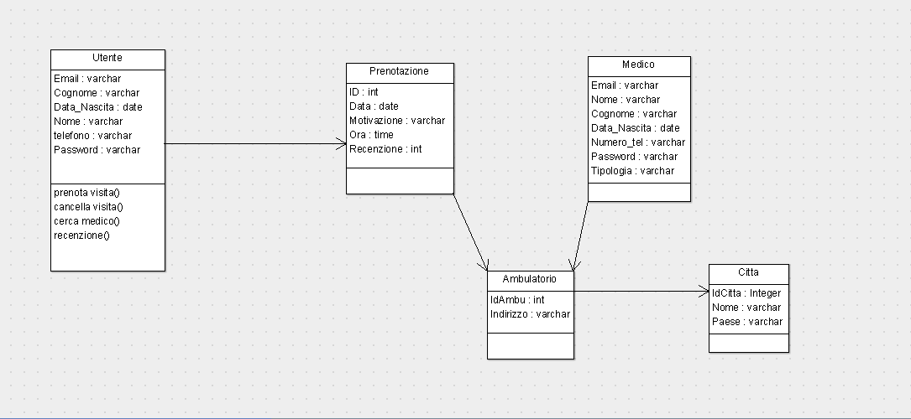

Rappresentazione delle classi utilizzate e relativi attributi.

Use Case Diagram

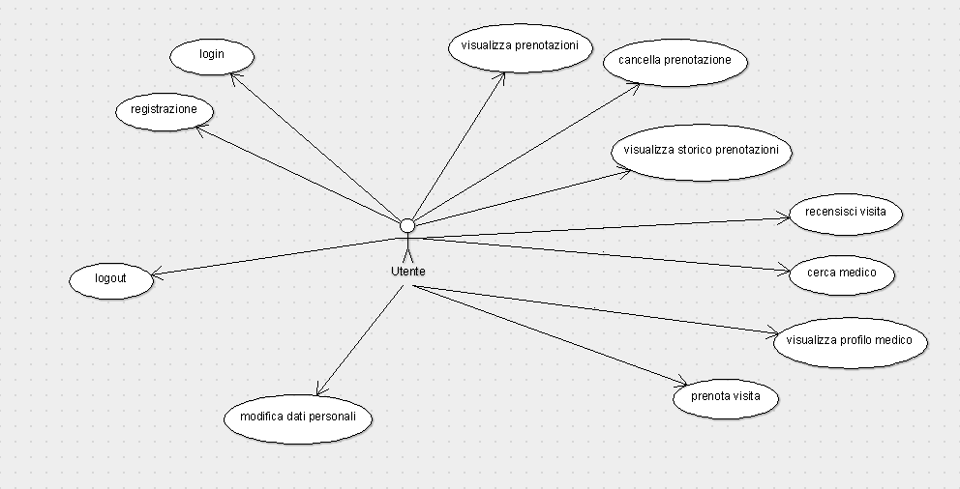

Requisiti di sistema dal punto di vista dell’utente.

**Organizzazione database**

Tramite un entity relationship diagram sono state definite le tabelle presenti nel database e le relative associazioni.

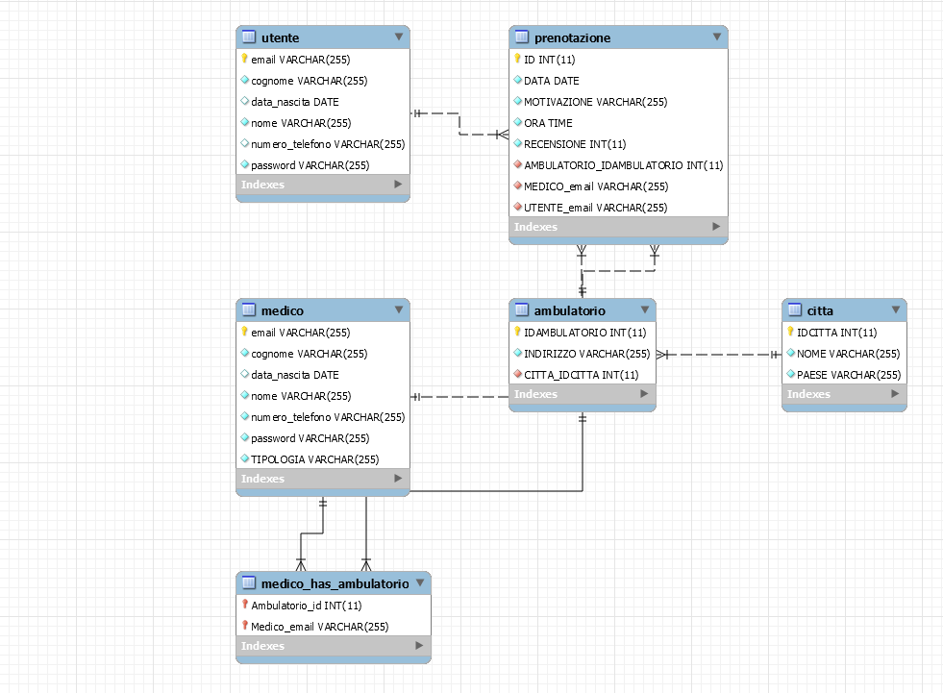

**Organizzazione workspace**

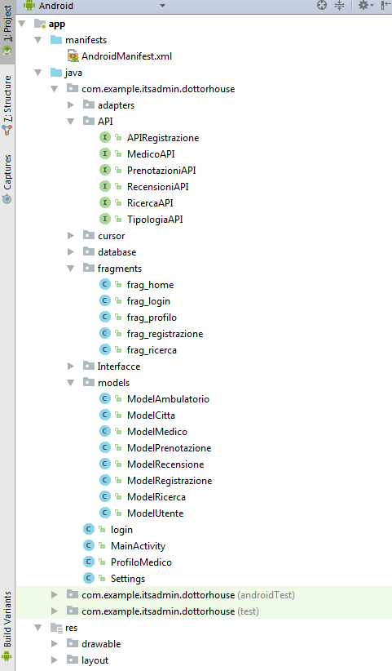

**Mockup**

HOME

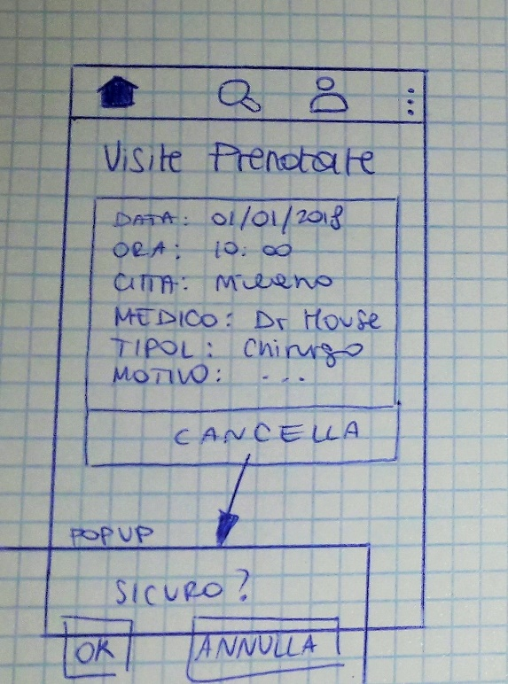

POP UP

LIST VIEW

PROFILO

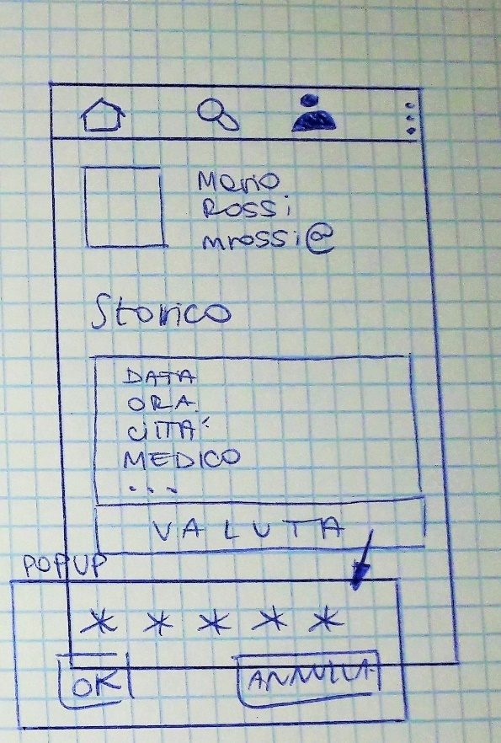

SHARED PREFERENCES

RATING BAR

RICERCA

NAV BAR CON ICONE

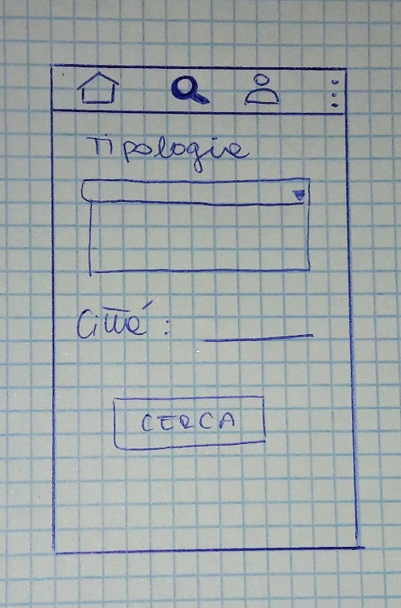

OPZIONI

SPINNER

ULTERIORI CONSIDERAZIONI

Gestione del calendario: per quanto riguarda la prenotazione di una visita, il calendario messo a disposizione dell’applicazione permette di selezionare qualsiasi giorno a partire dalla data corrente; in futuro verrà modificato in modo da rendere selezionabili soltanto i giorni feriali, escludendo quindi week end e festivi. Analogamente, la scelta dell’orario di prenotazione verrà impostata in modo da poter selezionare un orario compatibile con una fascia oraria lavorativa (ad esempio tra le 9.00 e le 18.00).

Cancellazione di una prenotazione: l’applicazione consente di cancellare una prenotazione in qualsiasi momento; sarebbe opportuno limitare il tempo a disposizione per la cancellazione, ad esempio, a 24 ore prima dell’orario della visita, in modo da migliorare l’aspetto organizzativo.

Gestione dei luoghi: la ricerca di un medico può essere filtrata scegliendo una città; per rendere più efficiente il metodo di ricerca potrebbe essere aggiunto un sistema di geolocalizzazione per il quale l’utente possa trovare i medici più vicini in base alla propria posizione.

Activity settings: come già specificato, questa schermata non è ancora connessa al database, pertanto non è del tutto funzionante.

Immagine profilo utente: al momento la possibilità di impostare un’immagine di profilo non è disponibile.